Instituto Fray Mamerto Esquiú
Continuidad pedagógica 6
5to A-B
Profesora: Franquet Martina

PLAN DE CONTINUIDAD PEDAGÓGICA 6
UNIDAD 2: FINAL PROJECT
Materiales a utilizar
- Libro All Around 2
- Módulo de fotocopias
- Carpeta de inglés
- Power Point Presentation

- Actividades para prepararnos … (NO ES OBLIGATORIO ENTREGARLAS PARA SU CORRECCIÓN)

ACTIVIDAD 1: Completamos la actividad 3 de la página 81 del libro All Around 2. Leemos la información sobre cada persona (job, activity, place) y luego escribimos oraciones con esa información. Realizamos el primero juntos:
“I’m Chris. I’m a reporter. I interview people. I work in the streets.”
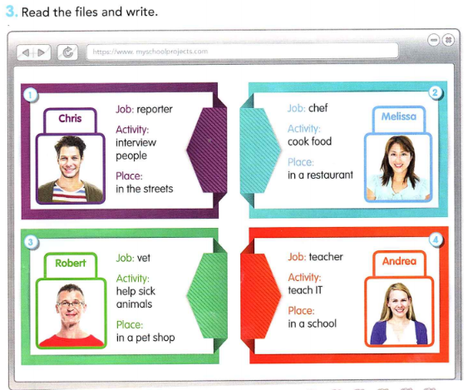
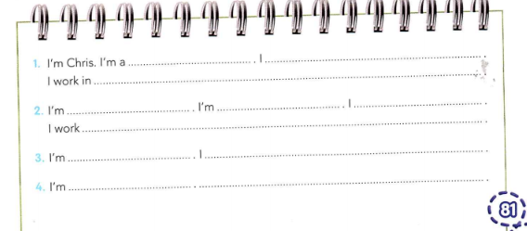

ACTIVIDAD 2: Trabajamos con la actividad 1 de la página 24 del libro All Around 2. En la misma, observamos el mapa y completamos los textos con un lugar de la ciudad.
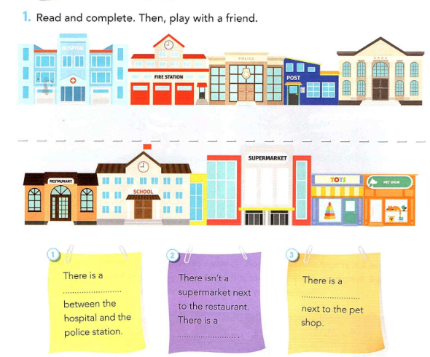
ACTIVIDAD 3: A continuación, realizamos la actividad 2 de la misma página. En este caso, debemos volver a mirar el mapa de la actividad anterior y elegir la respuesta correcta. Realizamos el primero juntos:

1. Is there a supermarket? ¿Hay un supermercado?
Yes, there is. /No, there isn’t.

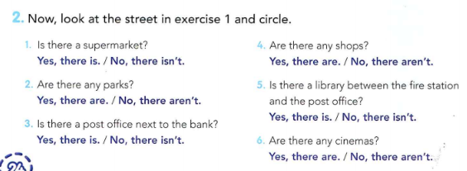

ACTIVIDAD 4: Trabajamos con la actividad 5 de la página 8 del módulo de actividades. Leemos atentamente la descripción de la ciudad para luego escribir los lugares en el mapa.

ACTIVIDAD 5: Realizamos la actividad 3 de la página 25 del libro. En la misma, leemos lo que dice cada persona sobre sus trabajos y completamos con las palabras que faltan.
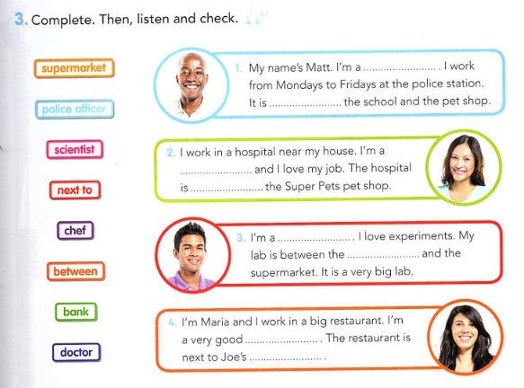

- FINAL PROJECT! (SE ENTREGA A LA DOCENTE PARA SU CORRECCIÓN)
DESCRIPCIÓN DEL PROYECTO
- Entrevistamos a un miembro de la familia y con la información obtenida escribimos un párrafo sobre su perfil personal. En el perfil, incluimos:
- el nombre de la persona
- la edad
- la nacionalidad
- la profesión
- las tareas implicadas en el trabajo
- el lugar donde trabaja
- dónde queda el lugar de trabajo
- qué días de la semana trabaja

Para obtener esta información, vamos a realizarle a nuestro familiar una serie de preguntas. En un borrador tomamos nota de las respuestas.

NAME | What’s your name? ¿Cómo te llamas?
AGE | How old are you? ¿Cuántos años tenés?
NATIONALITY | Where are you from? ¿De dónde sos?
PROFESSION | What’s your profession/job? ¿Cuál es tu profesión/puesto de trabajo?
PROFESSIONAL RESPONSIBILITIES | What do you do? ¿Qué haces en tu trabajo?
WORKPLACE | Where do you work? ¿En qué lugar trabajás?
LOCATION | Where is your workplace? ¿Dónde queda?
WORK DAYS | When do you work? ¿Qué días trabajas?
LIKE/DISLIKE | Do you like your job? ¿Te gusta tu trabajo?

Finalmente, utilizamos la información obtenida para escribir el perfil personal de la persona entrevistada. Lo escribiremos en primera persona.
Veamos un modelo del párrafo que debemos producir para que nos sirva de guía a la hora de escribir los nuestros. Además, les envío el Power Point utilizado en el encuentro virtual ZOOM. Allí tienen otro modelo de párrafo.

My name is Amelia Anderson. I’m 22 years old. I’m from Sydney, Australia. I’m a photographer. I take spontaneous photographs of people. I work in the street but I sell my photos in a street stand. The street stand is in front of a pharmacy. I work from Wednesday to Sunday. I love my job!

